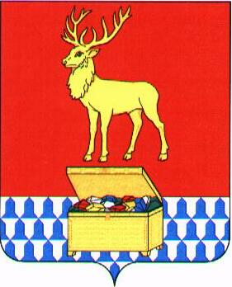
АДМИНИСТРАЦИЯ
КАЛАРСКОГО МУНИЦИПАЛЬНОГО ОКРУГА ЗАБАЙКАЛЬСКОГО КРАЯ

ПОСТАНОВЛЕНИЕ

20 апреля 2022 года № 233
с. Чара

Об отмене постановления администрации Каларского муниципального округа Забайкальского края №170 от 28.03.2022г. «Об установлении предельного максимального уровня тарифа по перевозке пассажиров и багажа в общественном транспорте по маршруту №3 «Чара – Кюсть-Кемда» на территории Каларского муниципального округа Забайкальского края»

Принимая во внимание протест прокуратуры Каларского района от 13 апреля 2022 года № 07-23б-2022, руководствуясь ст. 32 Устава Каларского муниципального округа Забайкальского края, администрация Каларского муниципального округа постановляет:

1. Отменить постановление администрации Каларского муниципального округа Забайкальского края №170 от 28 марта 2022 года «Об установлении предельного максимального уровня тарифа по перевозке пассажиров и багажа в общественном транспорте по маршруту №3 «Чара – Кюсть-Кемда» на территории Каларского муниципального округа Забайкальского края».
2. Настоящее постановление опубликовать на официальном сайте Каларского муниципального округа Забайкальского края в сети интернет.
3. Настоящее постановление вступает в силу с момента его подписания.

И.о. главы Каларского муниципального округа
Забайкальского края С.О. Рошкова

